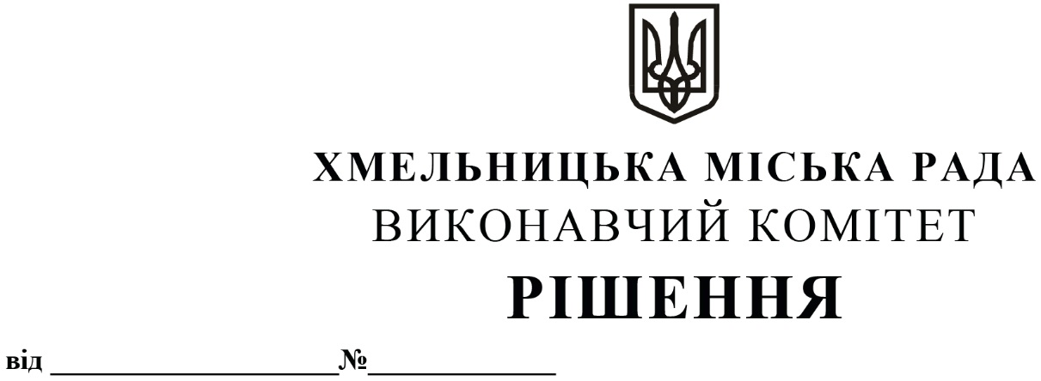

Про затвердження умов оренди та використання
об’єктів (нерухомого майна), договори оренди
яких підлягають продовженню за результатами
проведення аукціону

Керуючись Законом України «Про місцеве самоврядування в Україні», Законом України «Про оренду державного та комунального майна» (№157- ІХ), Порядком передачі в оренду державного та комунального майна, затвердженим постановою Кабінету Міністрів України від 03.06.2020 № 483, на виконання рішень виконавчого комітету від 27.08.2020 № 630, від 10.09.2020, № 675, від 24.09.2020 від 714, від 08.10.2020 № 756, від 22.10.2020 № 786, від 12.11.2020 № 817, від 25.11.2020 № 866, від 10.12.2020 № 916, від 24.12.2020 № 1004, від 28.01.2021 № 33, виконавчий комітет міської ради

В И Р І Ш И В:

1. Затвердити умови оренди та використання об’єктів (нерухомого майна), договори оренди яких підлягають продовженню за результатами проведення аукціону, згідно з додатком.
2. Управлінню житлової політики і майна розробити та оприлюднити в електронній торговій системі оголошення про проведення аукціонів на продовження договорів оренди нежитлових приміщень з врахуванням умов зазначених в додатку до рішення.
3. Контроль за виконанням рішення покласти на заступника міського голови - директора департаменту інфраструктури міста В. Новачка.

Заступник міського голови М. ВАВРИЩУК

